GUIA DE TRABAJO
Actividad N°4
OA 3
Trabajar resistencia cardiovascular considerando: Frecuencia cardiaca

LA FRECUENCIA CARDIACA

¿Qué es la frecuencia cardiaca?

- La frecuencia cardiaca (FC) es el número de latidos en 1 minuto
- Es importante para utilizarla como un índice de intensidad para dosificar el ejercicio físico.
- La frecuencia normal en reposo oscila entre 60 y 120 pulsaciones por minuto.

Los sitios o zonas donde se puede tomar el pulso son:
En la sien (pulso temporal)
En el cuello (pulso carotídeo)
Parte interna del brazo (pulso humeral)
En la muñeca (pulso radial)

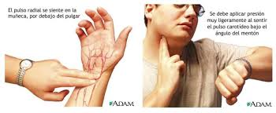

Nombre Alumna: | Curso: | Fecha: | Puntaje:  28 | Nota:
Actividad N°4
Indicaciones:
1.- Actividad 1: Plan de entrenamiento para mejorara la resistencia cardiovascular, Toma el pulso en reposo durante un minuto (debes contar los latidos que sientas), y anótelo en la primera tabla que se adjunta abajo. Donde dice reposo.
2.-Elegir un ejercicio estos pueden ser: saltar la cuerda, Rodilla al pecho, burpee, sentadilla con salto o jumping jacks,. (ELEGIR SOLO UN EJERCICIO). Y anotarlo donde dice Anotar que ejercicio eligió.
3.-Ya elegido el ejercicio realiza 20 segundos de él, al terminar toma tu pulso, lo anotas en la tabla, luego realizas el mismo ejercicio en 45 segundos tomas tu pulso lo anotas en la tabla y para finalizar realizas 1 minuto de ejercicios, tomas tu pulso y lo anotas. Todo durante 5 días.
4.- Actividad 2: Inventar 2 ejercicios en donde deberá ocupar cualquier objeto o mueble de su casa para ejecutar el trabajo, usted elige si quiere trabajar piernas, brazos, abdomen, o flexibilidad. (Se adjunta un ejemplo)
Deberá anotar en la tabla que se adjunta al final:
- Tipo de ejercicio, que zona muscular se trabajara
- Que objeto o mueble de casa utilizara (sillones, sillas, toallas, botellas,etc.)
- Cuantas repeticiones realizara
- Y Adjuntar una imagen o dibujo del ejercicio con implemento.

5.-Una vez terminado el trabajo envíe al correo: karla.antezana@colegioprovidencialaserena.cl. Fecha entrega: Mayo

1.-Actividad 1: Registro de trabajo cardiovascular: (20 pts)
PLAN DE ENTRENAMIENTO PARA MEJORAR LA RESISTENCIA CARDIVASCULAR
Frecuencia cardiaca (latidos /minuto)
Anotar que ejercicio Eligió:
Tiempo | Lunes | Martes | Miércoles | Jueves | Viernes | Pts.
Reposo
20 segundos
45 segundos
1 minuto

2.-Actividad 2: Inventar 2 ejercicios de fortalecimiento muscular utilizando un material o mueble casero.(8pts.)
Ejercicio | Mueble u objeto | Imagen | Repeticiones | Puntos 4 c/u
Ejemplo: Brazos  Trabajo de Tríceps | Silla | 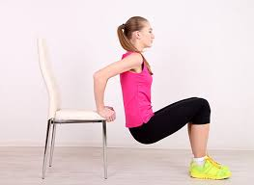 | - rep. | 4
1.

2.

